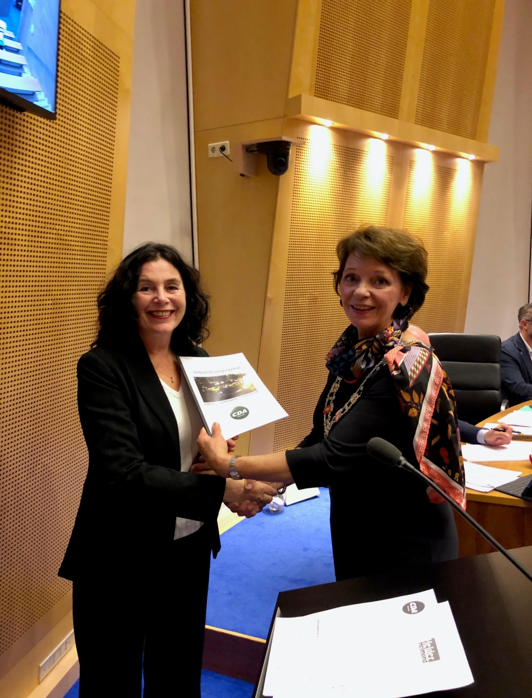**Aanbieden ‘Witboek Blijwilligers’ aan burgemeester**

Zojuist presenteerde Désirée Meulenbroek het ‘Witboek Blijwilligers’ en overhandigde het aan burgemeester Elly Blanksma-van de Heuvel.

We mogen als Helmond blij en trots zijn met alle vrijwilligers die zich belangeloos inzetten voor verenigingen, stichtingen, organisaties & evenementen!

Een initiatiefvoorstel volgt binnenkort.